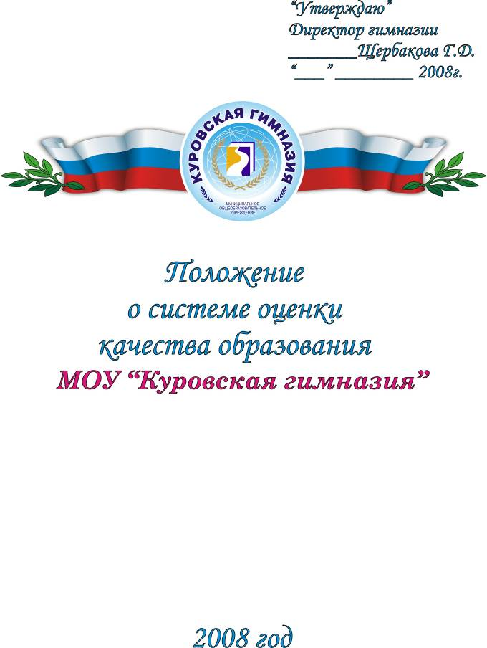

- Общие положения
Система оценки качества образования (СОКО) в МОУ «Куровская гимназия» включает в себя совокупность организационных и функциональных структур, обеспечивающих оценку результатов учебно-воспитательного процесса и факторов, влияющих на их получение.
Положение разработано в соответствии с Федеральной целевой программой развития образования на 2006-2010 годы, Постановлением Правительства РФ от 23.12.2005 года №803 «О Федеральной целевой программе развития образования 2006-2010 годы», приказом Министерства образования МО «3906-01а\07 от 29.06.2007 года и №289 от 27.02.2007 года, Положением о системе оценки качества образования Московской области (утверждённым Министерством образования МО №1837 от 29.10.2007 года), положением «О системе оценки качества образования муниципальной системы образования Орехово-Зуевского муниципального района» от 13 октября 2008 года № 153 и определяет основные цели, задачи и принципы функционирования СОКО в гимназии, а также её структуру, порядок проведения и оценки качества образования.

Понятие «качество образования» имеет два аспекта:
- соответствие стандартам и спецификациям
- соответствие запросам потребителя

СОКО включает в себя оценку качества:
- образовательного процесса, условий организации образовательного процесса;
-полноты реализации образовательных программ;
-профессиональной компетенции педагогических кадров и их деятельности по обеспечению надлежащего уровня результатов образования;
-индивидуальных достижений обучающихся;
-результатов гимназических достижений.
СОКО гимназии является составной частью реализации РКПМО, ее третьего направления: «Развитие региональной системы оценки качества образования».

Основными пользователями СОКО являются:
- учащиеся и родители;
- педагогический коллектив гимназии;
- общественные организации;
Методическая служба гимназии
- изучает спрос социума на образовательные услуги;
- разрабатывает методику и инструментарии диагностики и измерения качества образования;
- предоставляет информацию пользователям;
- оценивает уровень индивидуальных образовательных достижений обучающихся для их итоговой аттестации;
- выявляет факторы, влияющие на качество образования;
- содействует повышению квалификации педагогов гимназии.

- Мероприятия по реализации целей и задач СОКО
Результаты образования могут быть оценены для разных объектов – дети, учителя и др. Возможны три группы результатов образования:
- определяемые количественно, в абсолютных значениях, в процентах или иных, но обязательно измеряемых, параметрах
- только описательно или в виде бальной шкалы, вместо баллов может использоваться уровневая шкала
- результаты образования, которые невозможно явно обнаружить, поэтому их оценка может быть проведена на основе интуиции.
Таким образом, управление качеством образования может быть только управлением по целям и результатам.
Показателями оценки качества системы образования в гимназии являются показатели качества и результатов учебного процесса.

Показатели и индикаторы должны отвечать требованиям:
- полный охват всей системы оценки качества;
- простота инструментария оценки;
- оперативность в целях принятия управленческих решений;
- открытость системы показателей мониторинга для пользователей, как условие для инвестиционной привлекательности гимназической системы образования.

Объектами оценки качества в процессе анализа выступают:
- индивидуальные образовательные достижения обучающихся;
- качество организации образовательного процесса;
- профессиональная компетенция педагогов, их деятельность по обеспечению требуемого качества результатов образования;
- инновационная деятельность;
- комфортность обучения;
- доступность образования;
- сохранение контингента обучающихся;
- состояние здоровья обучающихся;
- воспитательная работа;
- организация питания;
- материально- техническое обеспечение образовательного процесса;
- финансовое обеспечение.

Оценка качества индивидуальных достижений гимназистов включает в себя:
- единый государственный экзамен (ЕГЭ), обеспечивающий совмещение государственной (итоговой) аттестации выпускников 11-х классов и вступительных испытаний в образовательные учреждения среднего и высшего профессионального образования;
- государственную (итоговую) аттестацию в новой форме выпускников 9-х классов;
- промежуточную и текущую аттестацию обучающихся (мониторинг и диагностика обученности);
- независимую экспертизу качества знаний учащихся 4-х классов по русскому языку, математике, чтению;
- участие и результативность работы в гимназических, районных, областных и др. предметных олимпиадах, конкурсах, соревнованиях, фестивалях;
- мониторинговое исследование обученности и адаптации обучающихся 5-х и 10-х классов;
- мониторинговое исследование готовности к обучению и адаптации учащихся 1 класса;
- доля учащихся 9 класса, получивших документ об образовании;
- доля учащихся 9 класс, получивших документ об образовании особого образца;
- доля учащихся 11 класса, получивших документ об образовании;
- доля учащихся 11 класса, получивших документ об образовании особого образца;
- процедура текущего контроля: образовательные достижения учащихся, мониторинг и диагностика обученности.
В качестве индивидуальных образовательных достижений могут быть:
- образовательные достижения по отдельным предметам;
- динамика образовательных достижений;
- отношение к учебным предметам;
- внеучебные компетентности (познавательные, социальные, информационные и т.д.);
- удовлетворенность образованием;
- степень участия в образовательном процессе (активность работы на уроке, участие во внеурочной работе и т.д.);
- дальнейшее образование и карьера выпускника.

Оценка качества учебно-воспитательного процесса включает в себя:
- внутренний и внешний образовательный мониторинг;
- мониторинг качественных показателей образовательной системы гимназии;
- результаты лицензирования, аттестации и государственной аккредитации;
- эффективность механизмов самооценки и внешней оценки достоинств и недостатков в учебной, научно-методической, административной и хозяйственной деятельности, принятия стратегически значимых решений путем ежегодных публичных докладов.
- оценку достижений в ПНПО, РКПМО.

Оценка профессиональной компетентности педагогов и их деятельности включает в себя:
- новую систему аттестации;
- отношение к инновационной работе;
- отношение и готовность к повышению педагогического мастерства (систематичность прохождения курсов, участие в работе методических объединений, участие в научной работе и т.д.);
- знание и использование современных педагогических методик и информационных технологий;
- образовательные достижения обучающихся (хорошисты, отличники, медалисты, победители олимпиад, конкурсов, смотров, фестивалей и т.д.);
- подготовку и участие в качестве экспертов ЕГЭ, аттестационных комиссий, жюри и т.д.;
- личные достижения в конкурсах «Педагог года», национальных проектах.

Оценка качества инновационной деятельности включают в себя:
- положительную динамику обученности;
- оценку эффективности введения предпрофильной подготовки и профильного обучения;
- оценку воздействия инноваций на развитие системы образования в целом;
- полезность и практическая значимость инновационных процессов;
- наличие договоров и совместных планов работы с учреждениями начального среднего и высшего профессионального образования.

Оценка комфортности обучения включает в себя:
- оценку соответствия службы охраны труда и обеспечение безопасности (техники безопасности, охраны труда, противопожарной безопасности, производственной санитарии, антитеррористической защищенности) требования нормативных документов;
- оценку состояния условий обучения требованиям СанПиН 2.4.2.11.78-02 (к размещению ОУ, земельному участку, зданию, оборудованию помещений, воздушно-тепловому режиму, искусственному и естественному освещению, водоснабжению и канализации, режиму общеобразовательного процесса);
- оценку морально-психологического климата.
Оценка работы по сохранению контингента учащихся гимназии включает в себя работу по расширению образовательных услуг и организацию внеурочного времени обучающихся.

Оценка состояния здоровья гимназистов включает в себя:
- наличие медицинского кабинета и его оснащенность в соответствии с современными требованиями;
- регулярность и качество проведения санитарно-эпидемиологических мероприятий, углубленных медицинских осмотров;
- оценку заболеваемости обучающихся, педагогических и других работников;
- оценку эффективности оздоровительной работы (оздоровительный компонент содержания учебных предметов, здоровьесберегающие программы, режим дня, организация отдыха и оздоровления детей в каникулярное время и т.д.);
- оценку состояния физкультурно-оздоровительной работы (распределение школьников по уровню физического развития, группам риска, группам здоровья, группам физической культуры).

Оценка качества воспитательной работы включает в себя:
- степень вовлеченности в воспитательный процесс педагогов и родителей;
- участие Союза гимназистов в воспитательной работе;
- оценка содержания деятельности в соответствии с интересами и потребностями обучающихся;
- наличие детского самоуправления;
- удовлетворенность обучающихся и родителей воспитательным процессом и наличие положительной динамики результатов воспитания;
- наличие системы стимулирования участников воспитательного процесса;
- наличие положительной динамики в оценке обучающимися роли гимназии, класса, учителей, товарищей в проведении досуга.

Оценка качества материально-технического обеспечения
образовательного процесса включает в себя:
- наличие и достаточность мультимедийной техники, её соответствия современным требованиям;
- программно-информационное обеспечение, наличие Интернета, эффективность использования в учебном процессе;
- оснащенность учебных кабинетов современным оборудованием, средствами обучения и мебелью;
- обеспеченность методической и учебной литературой.
- Мониторинг и оценка качества образования.
Мониторинг и оценка качества образования в гимназии проводится по следующим уровням и ступеням образования:
- начальное общее образование;
- основное общее образование;
- среднее (полное) общее образование.
Администрация гимназии ежегодно информирует потребителей образования и общественность о состоянии качества образовательной системы и финансово-хозяйственной деятельности в публичном докладе, с размещением на своём сайте.
Основными механизмами инициирования, стимулирования качественной, инновационной деятельности образовательного процесса Являются инновационная экспериментальная работа, изучение и обобщение передового педагогического опыта, самообразование, а также прогнозирование и проектирование и реализация учебных программ различного уровня, в том числе представляемых для реализации заказов гимназистов и их родителей в системе дополнительных услуг. В инновационных процессах принимают участие все субъекты образовательного процесса: администрация гимназии, учителя, гимназисты, родители.

Реализуя основные направления КПМО, МОУ «Куровская гимназия» идет по пути создания «новой гимназии».

Какой смысл мы вкладываем в понятие «новая гимназия»?

Главный результат – личность ребенка, удовлетворенность семьи, общества, рынка труда; качество жизни детей и взрослых. «Новая гимназия» - гимназия развивающаяся, гимназия, активно внедряющая инновационные образовательные программы, программы развития, культивирующая и отстаивающая свою уникальность в интересах детей.

Оценка деятельности гимназии осуществляется как в ходе разработки внутренней самооценки развития системы оценки качества, так и внешней самооценки (родители, экспертные комиссии, экспертные советы, независимая экспертиза на основе групповых исследований, результаты ЕГЭ и др.).
Решающим фактором развития системы образования в МОУ «Куровская гимназия» и решения обозначенных проблем выступает:
- организация опытно-экспериментальной работы основная направленность которой заключается в обращенности к ученику
- ориентация на возвышение и обогащение потребностей гимназиста "осуществить, выполнить себя"
- поиск и создание разноуровневой образовательной системы, обеспечивающей развитие личности.

.

